Alunos: João Vitor Oliveira Corrêa, Ygor Peixoto e Gustavo Borges Paulino

Distribuição dos Alunos por Turma
A maior parte dos alunos pertencem à turma A (26). O restante pertence à turma B(24). Em geral, não há uma desigualdade significativa na distribuição dos alunos por turma
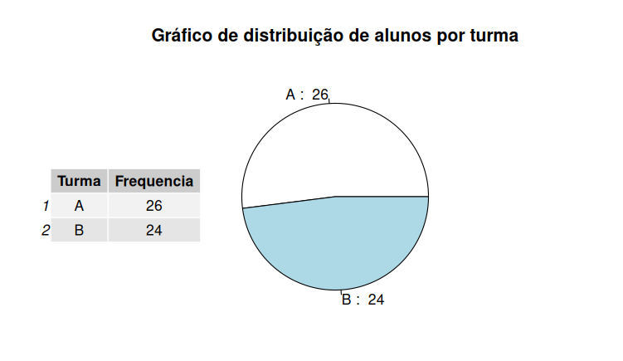

Distribuição dos alunos por Sexo
A maior parte dos alunos pertence ao sexo feminino. Dois alunos possuem o sexo não identificado

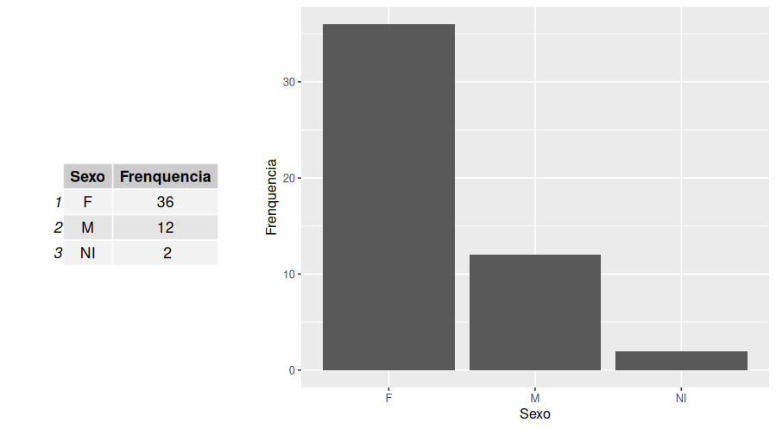

Frequência das idades dos alunos
A maior parte dos alunos possui menos de 20 anos
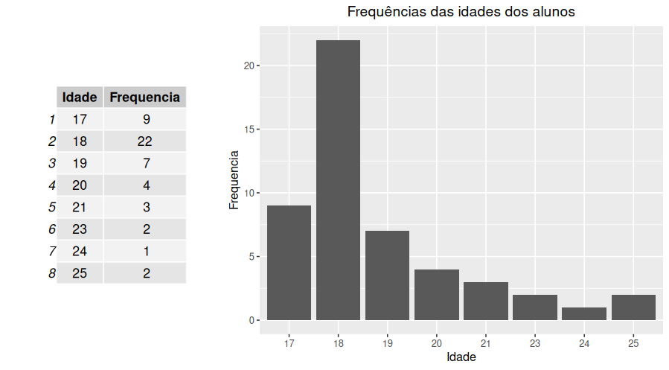

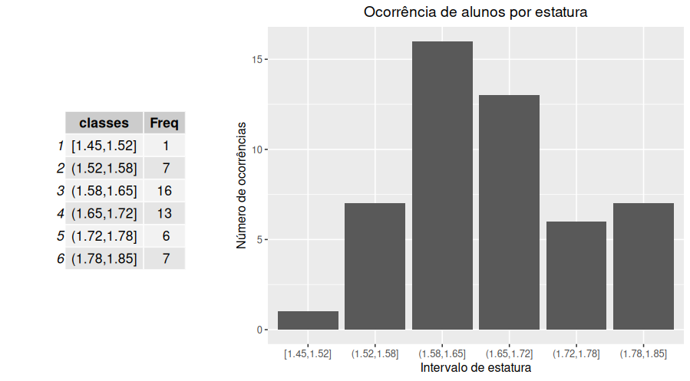
Ocorrência dos alunos por estatura

Distribuição dos alunos por faixa de peso
Em geral, a maior parte dos alunos peso menos de 86 kg

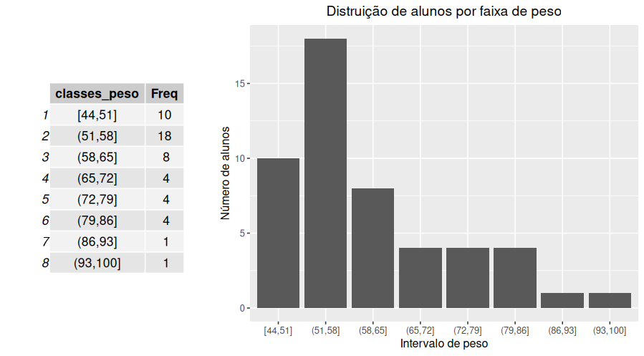

Distribuição dos alunos por quantidade de filhos
A maior parte dos alunos possui 3 filhos ou menos.
Destaque para uma aluna que tem 7 filhos (e tem 19 anos)

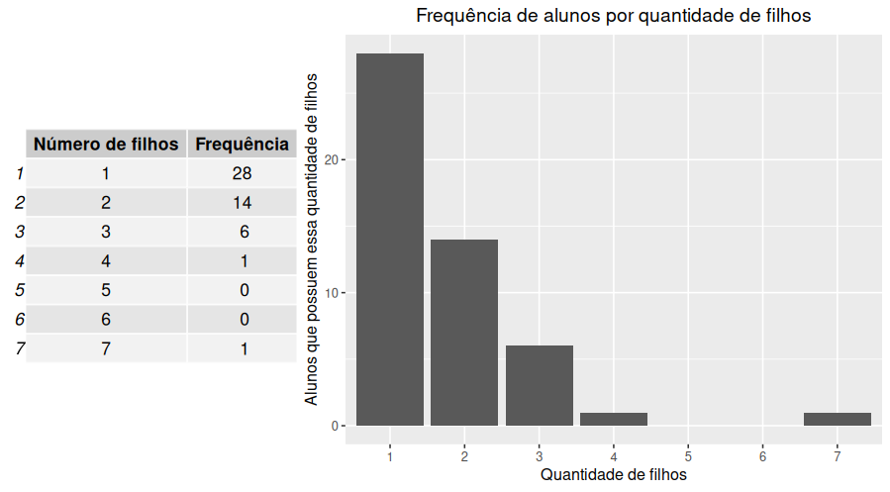

Proporção dos alunos fumantes e não-fumantes
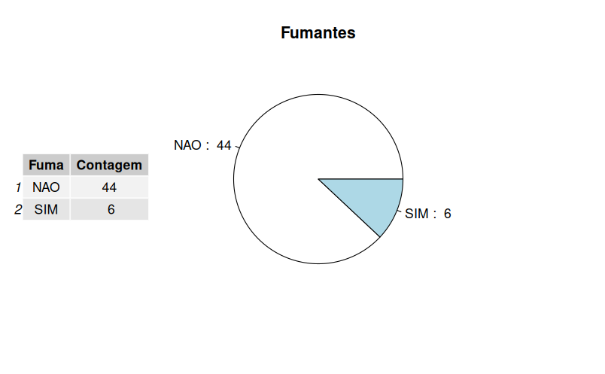

Tolerância ao Cigarro
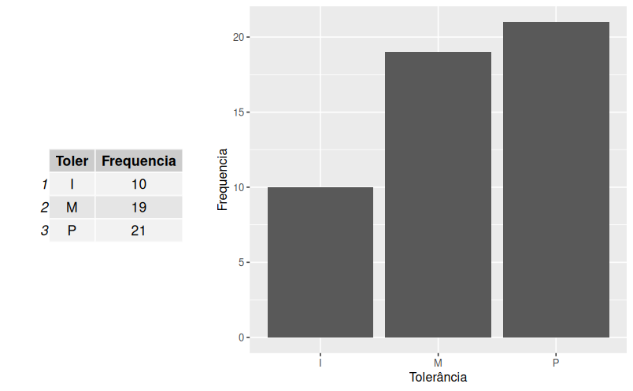

Contagem dos alunos por tempo de atividade física semanal
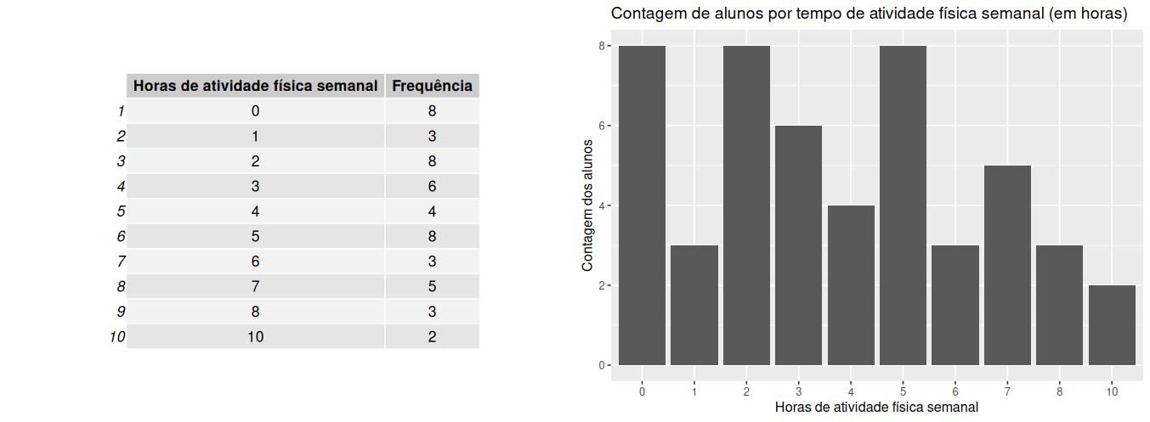

Contagem de alunos por número de idas ao cinema
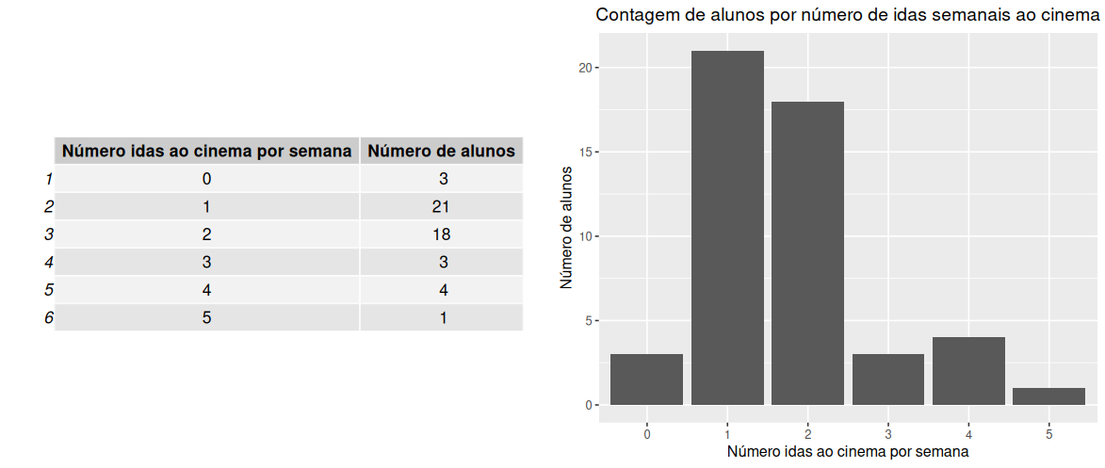

Opinião dos alunos a respeito das salas de cinema
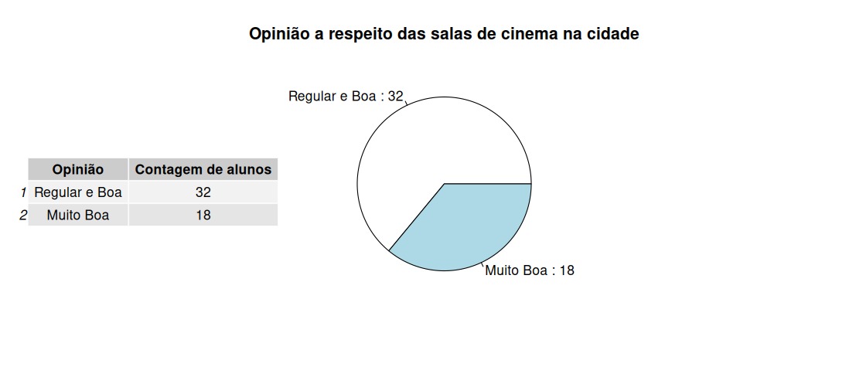
Contagem dos alunos por horas de TV assistidas semanalmente
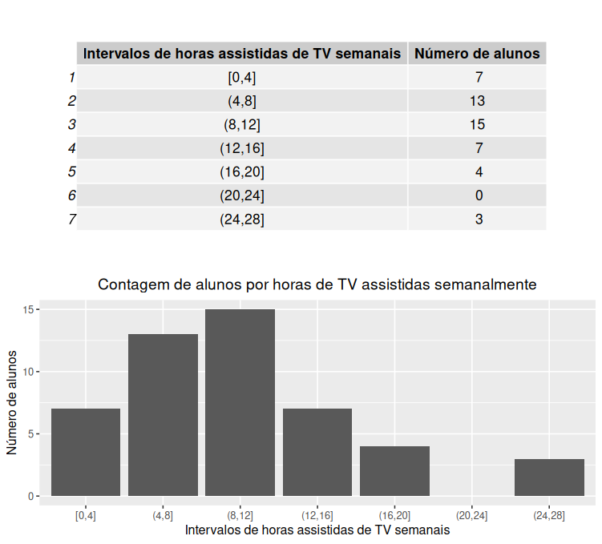

Opinião dos alunos a respeito da qualidade da programação de TV
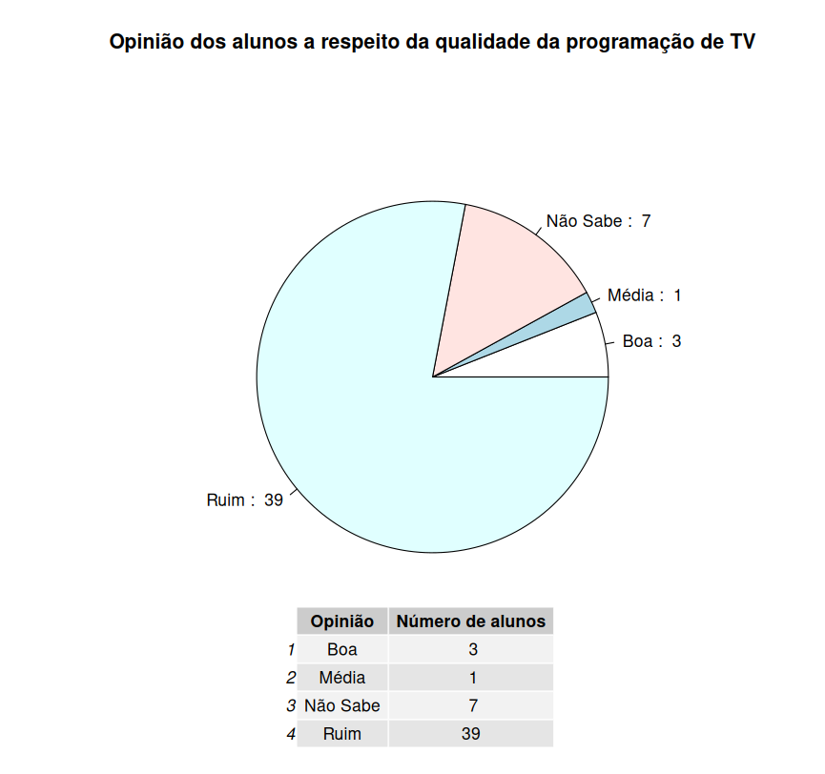

gráfico

Gráfico de dispersão de altura por peso
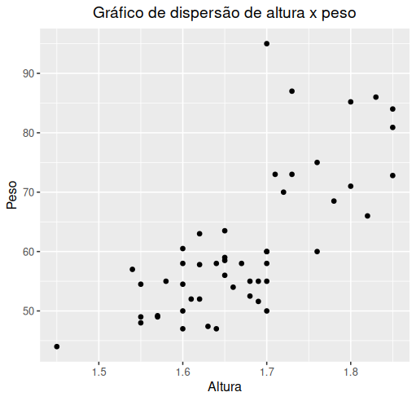
Aparentemente existe uma correlação direta entre altura e peso. De uma forma geral, quanto mais alto o aluno, maior a tendência a ser mais pesado, ainda que haja exceções

Gráfico de dispersão entre altura e idade
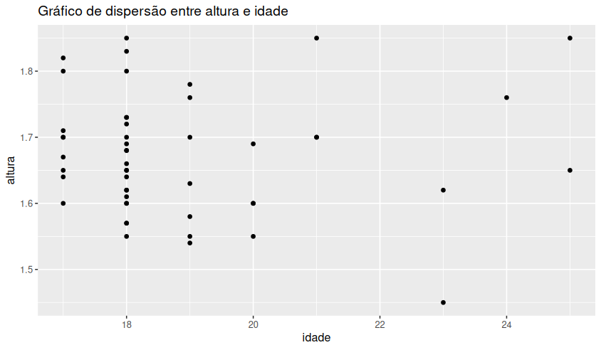
Aparentemente não existe correlação entre idade e altura

Relação entre fumar e sexo
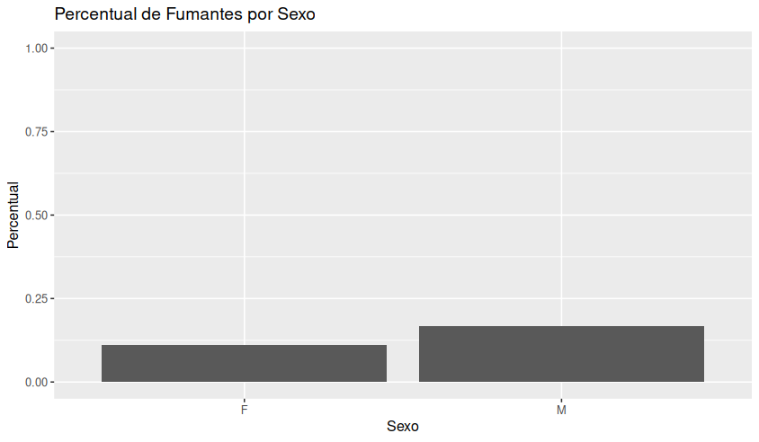
Aparentemente os homens fumam mais (proporcionalmente falando) do que as mulheres

Relação entre Sexo e gostar muito das salas de cinema
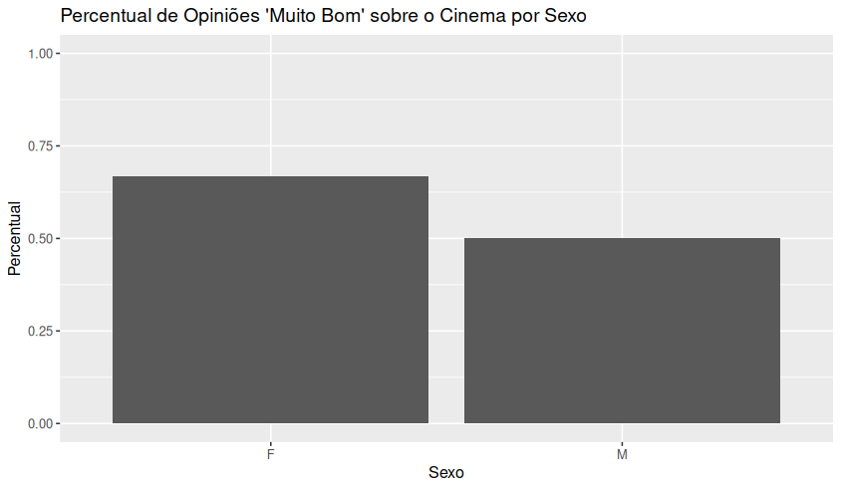
Aparentemente as mulheres tem uma opinião mais positiva do que os homens.

